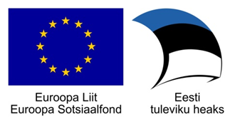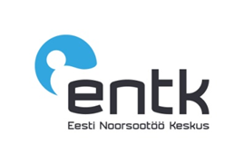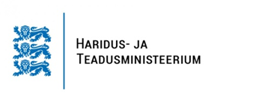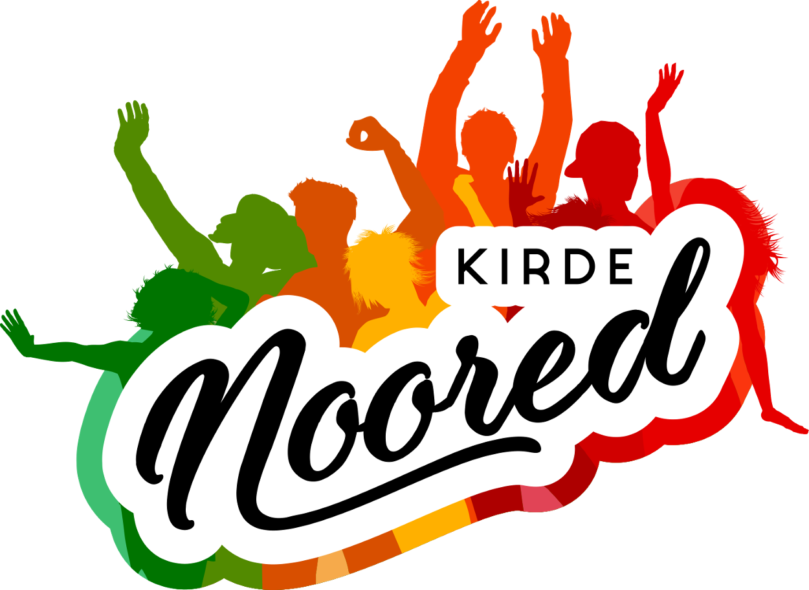

Порядок признания молодежи в рамках действия «Мероприятие по признанию» по программе реализации дополнительных услуг молодежной работы в северо-восточном регионе Ида-Вирумаа

- Настоящий порядок устанавливает порядок представления и выбора кандидатов.

- Согласно закону о молодежной работе молодой – это лицо в возрасте 7-26 лет.

- Целью признания молодежи является выявление молодых, чья деятельность в северо-восточном регионе Ида-Вирумаа за прошлый календарный год была особенно выдающаяся, также выявление наиболее существенных и получивших широкий резонанс молодежных инициатив и мероприятий, выдающихся достижений молодежи.

- Координатором процесса признания молодежи северо-восточного региона является команда сети сотрудничества северо-восточного региона.

- Кандидатов могут представлять все юридические и физические лица в нижеследующих категориях.

- Можно представлять кандидатов в разные номинации, заполнив для каждой номинации отдельное ходатайство.

- НОМИНАЦИИ

  - Молодой года (молодой, чья деятельность в течение 2017 года была особенно заметна и существенна для молодежи региона или способствовала развитию жизни молодежи)
- возрастная категория 7-15 лет
- возрастная категория 16-16 лет.

  - Активист года проекта “Kirde Noored” (молодой, чья деятельность в рамках проекта в 2017 году была активна и заметна);

  - Молодежное объединение года (формальное или неформальное молодежное объединение, чья деятельность в течение 2017 года была особенно заметна и существенна для молодежи региона или способствовала развитию жизни молодежи);

  - Культурное достижение года (молодой, чье достижение в сфере культуры в течение 2017года послужило примером и мотивацией для других молодых);

  - Спортивное достижение года (молодой, чье достижение в сфере спорта в течение 2017года послужило примером и мотивацией для других молодых);

  - Инициатива года (деятельность, начинание, которое в 2017 году послужила примером и мотивацией для других молодых) ;

  - Друг молодежи (взрослый человек или организация, чей вклад в поддержку молодежи или в развитие жизни молодежи региона в 2017 году был особенно существенный и выдающийся). Кандидатов в данную номинацию могут представлять только сами молодые!

- Для представления кандидата необходимо заполнить анкету (приложение 1) и представить ее в электронном виде на адрес эл. почты kirdenoored@gmail.com до 9 февраля 2018. К заявке необходимо приложить три фотографии, отражающие деятельность, за которую номинант выдвинут на поощрение.

- Комиссия выбирает победителей номинаций не позднее 15 февраля 2018.

- Победители и номинанты приглашаются на мероприятие по признанию молодежи, где оглашаются имена номинантов и победителей. Мероприятие по признанию состоится в Силламяэском Центре Культуры 2 марта 2018 года в 16.00.

- Дополнительная информация: руководитель проекта Наталья Мячина, 554 8673.

